16 éves fiú, 20 éves koráig hordta a vákuumharangot és tornázott mellette. 20 százalékról 6 százalékra csökkent a deformitása. Az utolsó mérést 3 hónappal a vákuumharang hordása után készítettem.
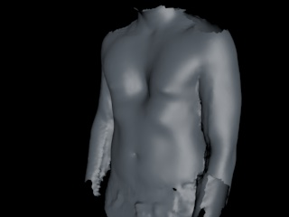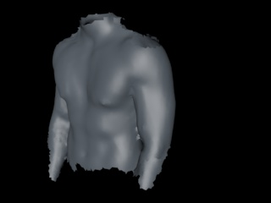
18 éves fiú 2 évig használta a vákuumharangot 18-ról 5 százalékra csökkent a deformitása
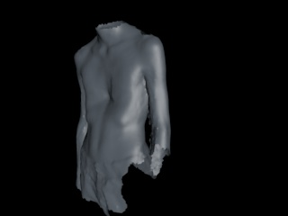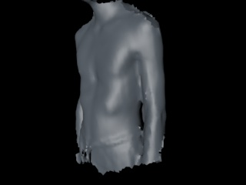
15 éves súlyos, aszimmetrikus deformitású fiú 4 év alatt elért eredménye: 23-ról 13 százalékra csökkent. Az aszimmetria pedig 14 ről 10 százalékra csökkent. Az utolsó évben már stagnált az eredménye. Sajnos neki annyira merev és súlyos volt a deformitása.
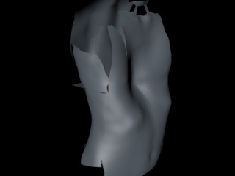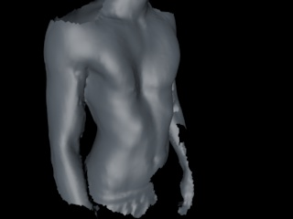
11 éves fiú 14 éves korára 12-ről 4 százalékra csökkent a deformitása. Eleinte nagyon nem volt szorgalmas, nem is jelentkezett eredmény. A pubertásba lépve még romlott is. Aztán el kezdte komolyan venni és fél év alatt látványos eredményt produkált
